Ngày soạn: ……/……/……./20…… (Tuần: 25 -26) – TIẾT PPCT 25-26
Ngày giảng:……-……/……./20……

Chủ đề 7: CUỘC SỐNG THƯỜNG NGÀY
Bài 13 SÁNG TẠO MĨ THUẬT VỚI HÌNH ẢNH CUỘC SỐNG

I. MỤC TIÊU:
1. Kiến thức.
- Giới thiệu vẻ đẹp những hoạt động thường ngày( ở nhà, lớp, bạn bè người thân xung quanh ta), gợi ý học sinh hình thành ý tưởng trong thực hành sáng tạo.
- Giới thiệu TPMT thể hiện hoạt động thường ngày của các họa sỹ tạo ra .
- Các bước thực hiện và tạo được SPMT theo hình thức đa chất liệu ( đắp nặn- vẽ - dán- khắc gọt ).
2. Năng lực:
- Năng lực chung: Tự học, kĩ năng quan sát, tư duy, tự sáng tạo từ vật liệu sẵn có, trao đổi nhóm; khai thác hình ảnh hoạt động trong trường học để tạo SPMT.
- Năng lực riêng:
- Nhận biết được sử dụng nét, khối, màu tạo nhân vật.
- Biết cách phân tích sử dụng các yếu tố tạo hình từ 2D , 3D.
- Biết nhận xét, đánh giá nguyên lý tạo hình, bố cục, màu sắc, vật liệu, tạo hình khối SPMT.
3. Phẩm chất:
- Chủ động khai thác hình ảnh cuộc sống ( quan sát bạn bè, thầy cô, người thân – các hoạt động gần gũi thường ngày) để sáng tạo SPMT .
- Bảo về môi trường sống; sử dụng vật liệu tái chế, tự nhiên, công nghiệp để thêm yêu quý, trân trọng giữ gìn cảnh quan môi trường nơi mình học tập.
II. THIẾT BỊ DẠY HỌC VÀ HỌC LIỆU:
1. Đối với giáo viên.
- Giáo án biên soạn, hình ảnh con người với các hoạt động thường ngày, các hoạt động học tập, vui chơi, lao động, thể thao của bạn bè, người thân hoặc bản thân.
- Một số hình ảnh tác phẩm họa sỹ vẽ về đề tài này, mô hình , clip liên quan đến hình ảnh cuộc sống có thể soạn PowerPoint để HS quan sát như: tranh, mô hình, nặn – vẽ - dán – lắp ghép.
- Máy tính, máy chiếu (nếu có).

2. Đối với học sinh.
- SGK.
- Tranh ảnh, tư liệu sưu tầm liên quan đến bài học.
- Dụng cụ học tập theo yêu cầu của GV: Dụng cụ vẽ ( Giấy, bút, màu) dụng cụ làm : Tấm nền, que kem, bìa giấy, đất xét - màu nước, kéo, keo dính nến, đất nặn.
III. TIẾN TRÌNH DẠY HỌC:

Hoạt động khởi động:( GV chủ động chọn cách thức hợp lí)

Tuần 25 Ngày giảng……/……./20……
Tiết 25 Bài 13 SÁNG TẠO MĨ THUẬT VỚI HÌNH ẢNH TRONG CUỘC SỐNG
( Tiết 1)

* HOẠT ĐỘNG 1: QUAN SÁT.
a. Mục tiêu: .
-Quan sát hình ảnh minh họa về các hoạt động phong phú trong cuộc sống.
-Hình thành kĩ năng quan sát hình ảnh( hình ảnh, video các hoạt động học tập- làm việc-vui chơi-văn hóa thể thao..) để khai thác ý tưởng tạo SPMT.
b. Nội dung:
-HS quan sát hình ảnh ngôi nhà SGK tr55 & hình ảnh các hoạt động thực tế khác do GV chuẩn bị để so sánh hình thành ý tưởng tạo SPMT .
- GV yêu cầu HS trả lời các câu hỏi xây dựng từ phần “ Quan sát…và thực hiện” SGK tr55: Quan sát tác phẩm họa sỹ Mai Trung Thứ &Tên các hoạt động trong phác thảo?; Dáng các nhân vật?; Màu sắc, đường nét? Khi phác thảo.
c. Sản phẩm học tập: Nhận thức được sự phong phú của hoạt động trong cuộc sống thường ngày, hiểu thêm về sự sinh động trong cuộc sống qua góc nhìn mĩ thuật.
- Hình thành ý tưởng từ việc quan sát, phân tích các hoạt động đó.
- Vẽ phác vài hình dáng các hoạt động ở nhà trường.
d. Tổ chức thực hiện:
HOẠT ĐỘNG CỦA GV- HS | DỰ KIẾN SẢN PHẨM HS
Bước 1: GV chuyển giao nhiệm vụ học tập.  * Một số phác thảo dáng người trong hoạt động thường ngày:  - GV yêu cầu HS ( nhóm/ cá nhân). Gợi ý nội dung:Quan sát hình ảnh SGK tr 55+hình ảnh GV chuẩn bị.  - GV yêu cầu HS trả lời câu hỏi:  + Kể tên các hoạt động mà em biết?  + Vẽ phác hoạt động đó là vẽ như thế nào? Lựa chọn màu sắc cho hình vẽ thế nào?  -Hãy vẽ phác dáng người đang hoạt động thường ngày ( Giáo viên thị phạm) > HS tập vẽ.  * Một số tác phẩm mĩ thuật thể hiện hoạt động của họa sỹ Mai Trung Thứ  GV yêu cầu HS xem tranh SGK tr56&(hình ảnh GV chuẩn bị khác) rồi đọc nhớ phần “Em nên biết” SGK tr56. Nêu những hiểu biết cảm nhận của em về vẻ đẹp của bức tranh trên?  * Lưu ý: Hoạt động quan sát mang tính chất gợi mở ý tưởng lấy hình ảnh để tạo SPMT .  * GV chia lớp làm 4/6 nhóm; các nhóm thảo luận chọn các hình phác của các thành viên xây dựng bố cục ( nên 2 – 3 nhân vật) cho hoạt động tiếp theo  Bước 2: HS thực hiện nhiệm vụ học tập  + HS thực hiện nhiệm vụ quan sát-vẽ phác-thảo luận bố cục.  +GV đưa ra gợi ý hỗ trợ HS nếu cần thiết để thống nhất bố cục hình cho nhóm.  Bước 3: Báo cáo kết quả hoạt động và thảo luận  + GV gọi 4 bạn đại diện của 4 nhóm đứng dậy trả lời thống nhất phương án bố cục cho nhóm.  + GV gọi HS khác nhận xét, đánh giá phản biện nhóm bạn (nếu có).  Bước 4: Đánh giá kết quả, thực hiện nhiệm vụ học tập  + GV đánh giá, nhận xét.  + GV bổ sung thêm: HS nên tận dụng các vật liệu – họa liệu của nhóm để chuẩn bị tiến hành tạo SPMT của nhóm. | 1. Quan sát  * Một số phác thảo dáng người trong hoạt động thường ngày:  -Các hoạt động giáo dục ở trường: Học tập, thể thao, ngoại khóa, văn nghệ, đọc sách, nấu cơm...  -Vẽ phác nhân vật 1 bạn đang nấu cơm / chơi nhảy dây/ chơi bóng rổ/ôn bài nhóm…  - Màu nét đơn giản, màu sản phẩm tươi sáng.  * Một số tác phẩm mĩ thuật của họa sỹ Mai Trung Thứ(1906-1980) :  + Tranh lụa: Viết bài( 1956); Niềm vui sống II(1963) ;  + Hình ảnh trẻ em, phụ nữ vẽ nhẹ nhàng cân đối.  + Màu sắc: mảng màu tươi sáng, lối tạo hình đơn giản mang tính trang trí cao.
* HOẠT ĐỘNG 2: THỂ HIỆN.
a. Mục tiêu:
-Tìm hiểu các bước thể hiện một SPMT 3D từ vật liệu sẵn có, tái sử dụng.
- Thực hiện 1 sản phẩm bằng hình thức nặn hoặc vẽ ...
b. Nội dung:
- GV hướng dẫn HS quan sát, tìm hiểu các bước tạo SPMT chủ đề này sgk tr57.
- HS thực hiện tạo SPMT theo hình thức tự chọn nặn hoặc hình thức vẽ…( SGK tr58).
c. Sản phẩm học tập: Sản phẩm mĩ thuật tạo hình “ hoạt động thường ngày” theo hình thức nặn / vẽ…tạo thành SP) .
d. Tổ chức thực hiện:
HOẠT ĐỘNG CỦA GV- HS | DỰ KIẾN SẢN PHẨM HS
Bước 1: GV chuyển giao nhiệm vụ học.  Các bước thực hành:  - GV yêu cầu HS quan sát hình SGK tr 57.  - GV đưa câu hỏi gợi ý:  + Nêu các bước tạo sản phẩm?  + Kể tên các hoạt động em biết và nhóm em chọn hoạt động nào để thể hiện?  + Em trang trí sản phẩm đó như thế nào?  - GV tổ chức cho HS thực hành làm SPMT về hoạt động học tập theo hình thức đắp năn/ vẽ của các nhóm.  - Trưng bày sản phẩm, nhận xét: tên, chất liệu, bố cục, màu sắc, đường nét...( nếu HS hoàn thành )  *Lưu ý: - GV thị phạm đắp nổi – vẽ .  - Tùy theo từng đối tượng HS địa phương GV chọn vật liệu và giao nhiệm vụ khác nhau có thể: Đất nặn, đất xét; vẽ màu .để tạo hình trên 1 tấm bìa hoặc giấy vẽ phù hợp…  Bước 2: HS thực hiện nhiệm vụ học tập  HS trả lời câu hỏi và thực hiện yêu cầu bài học. GV theo dõi, hỗ trợ HS nếu cần thiết.  Bước 3: Báo cáo kết quả hoạt động và thảo luận  - GV gọi đại diện một số bạn HS đứng dậy trình bày tiến độ tạo SPMT và dự kiến tiến độ hoàn thành.  - GV gọi HS khác nhận xét, đánh giá.( nếu xong SP )  Bước 4: Đánh giá kết quả, thực hiện nhiệm vụ học tập  GV đánh giá, nhận xét, chuẩn kiến thức, chuyển sang nội dung mới. ( có thể HS về nhà hoàn thành hoặc tiếp tục thực hiện nhiệm vụ vào giờ tiếp theo)  *Về nhà:Hoàn thành Sp; Chuẩn bị giờ sau:Sản phẩm vừa học đã hoàn thành cùng đồ dùng học vẽ, màu nước, đất nặn, giấy màu, , keo giấy, bang dính. | 2. Thể hiện.  Các bước thực hành:  VD1: Tạo nhân vật học bài ngồi trên ghế :  1.Cắt bìa tạo hình chân ghế.  2. Gắn các que kem lên chân ghế.  3 Tạo hình hoàn thiện ghế từ bìa và que kem.  4. Vẽ trang trí hình học sinh, quyển sách và cắt rời.  5. Vẽ lên bìa trang trí thảm cỏ .  6 Gắn hình học sinh, quyển sách lên ghế đặt trên thảm cỏ .  ( Có thể đắp tạo nhân vật chi tiết bằng đất nặn )  *HS thực hiện tạo sản phẩm theo nhóm.  HS trả lời các câu hỏi tương tác khi thực hiện trong quá trình thực hiện tạo SPMT.
Hoạt động khởi động: :( GV chủ động chọn cách thức hợp lí)

Tuần 26 Ngày giảng……/……./20……
Tiết ppct 26
Bài 13 SÁNG TẠO MĨ THUẬT VỚI HÌNH ẢNH TRONG CUỘC SỐNG
( Tiết 2)
* HOẠT ĐỘNG 3: LUYỆN TẬP - THẢO LUẬN.
a. Mục tiêu: Thông qua hoạt động trưng bày, thảo luận, HS nhận xét, đánh giá SPMT vẽ hoặc tạo nổi 3D của nhóm các bạn trong lớp. Trình bày cảm nhận giao tiếp và học hỏi.
b. Nội dung:
- GV yêu cầu HS trang trí hoàn thiện sản phẩm, trưng bày sản phẩm và quan sát chia sẻ ý tưởng sản phẩm nhóm với các bạn và thầy cô .
- HS thảo luận và trả lời câu hỏi trong SGK Mĩ thuật 6, trang 58.
c. Sản phẩm học tập:
- Chia sẻ cảm nhận, phân tích hình ảnh cuộc sống thông qua SPMT các nhóm đã làm có ( vẻ đẹp, bố cục, màu sắc, kĩ thuật…) .
d. Tổ chức thực hiện:
HOẠT ĐỘNG CỦA GV- HS | DỰ KIẾN SẢN PHẨM HS
Bước 1: GV chuyển giao nhiệm vụ học tập.  Thảo luận nhận xét đánh giá SPMT các nhóm  - Căn cứ vào sản phẩm mĩ thuật mà HS vừa thực hiện tiết trước( vẽ hoặc nặn hoặc vật liệu khác), GV tổ chức cho HS hoàn thiện Sp rồi trưng bày sản phẩm, trao đổi nhóm theo những câu hỏi gợi ý sau trong SGK Mĩ thuật 6, trang 58:  + Vẻ đẹp trong sản phẩm mĩ thuật của các bạn được thể hiện như thế nào?  + Bạn đã sắp xếp yếu tố hình, màu, khối trong sản phẩm mĩ thuật như thế nào?  Bước 2: HS thực hiện nhiệm vụ học tập.  + Sau khi HS hoàn thiện SP rồi trưng bày SP thì các nhóm thực hiện thảo luận trả lời câu hỏi. GV theo dõi, hỗ trợ HS nếu cần thiết.  Bước 3: Báo cáo kết quả hoạt động và thảo luận  + GV gọi đại diện HS của các nhóm đứng dậy trình bày sản phẩm mĩ thuật của mình( Chủ đề, ý tưởng sáng tạo, vẻ đẹp thẩm mĩ, bài học rút ra…).  + GV gọi HS nhóm khác nhận xét, đánh giá.  Bước 4: Đánh giá kết quả, thực hiện nhiệm vụ học tập  + GV đánh giá, nhận xét, chuẩn kiến thức, chuyển sang nội dung mới. | 3. Luyện tập -Thảo luận: nhận xét đánh giá SPMT các nhóm  - HS thảo luận theo nhóm, tiếp tục hoàn thiện sản phẩm hoặc làm thay thế bài xế dán.  - Trưng bày sản phẩm: ( đặt ở nhóm/ giữa lớp/ đặt phía trên bảng).- Thảo luận trả lời câu hỏi SGK tr58  VD: Nhóm em tạo hình cảnh bạn đang ôn bài dưới gốc cây . Ý tưởng bạn ôn bài mơ màng thấy con ong vàng bay qua và lá vàng rơi .Xử lí dán que, vẽ, cắt dán, tô màu nước, tạo hình nổi nặn khắc chi tiết sáng tạo thêm.  - HS đứng dậy trình bày sản phẩm mĩ thuật của mình/nhóm.  - HS khác nhận xét, đánh giá.
* HOẠT ĐỘNG 4: VẬN DỤNG.
( Nội dung vận dụng về nhà được khuyến khích không bắt buộc học sinh thực hiện)
a. Mục tiêu: Trưng bày sắp đặt sản phẩm tạo bối cảnh khác nhau từ sản phẩm vừa làm.
b. Nội dung:
- GV hướng dẫn HS phân loại các sản phẩm theo chủ đề: học tập/ lao động/ vui chơi...
- HS thảo luận xây dựng một câu chuyện từ các sản phẩm vừa sắp đặt.
c. Sản phẩm học tập:
- Có ý tưởng làm mới hoặc sáng tạo sắp xếp sản phẩm.
d. Tổ chức thực hiện:
- GV cho 2 nhóm nhập 1 để sắp đặt lại các sản phẩm thành câu truyện mình yêu thích, yêu cầu HS trả lời:
+ Quan sát sản phẩm sau khi sắp xếp hãy kể một câu chuyện cho hình ảnh đó?....
+ quan sát SGK tr58 để tìm hiểu thêm.
_ Có thể sáng tạo hình 2D, 3D đã có thành bối cảnh hoạt động....
* Mở rộng: Về nhà HS có thể tập tập hợp sắp đặt đồ chơi hoặc góc học tập của mình.
- GV nhận xét, đánh giá, chuẩn kiến thức bài học.
*Về nhà:Hoàn thành Sp; Chuẩn bị giờ sau: Họa phẩm( bút chì, mầu vẽ, giấy vẽ); Họa liệu:(đất nặn, Bìa màu, tấm dán, giấy màu dán…kéo)
IV. KẾ HOẠCH ĐÁNH GIÁ.
Các tiêu chí đánh giá | Nội dung | Xếp loại  Đ/CĐ | Ghi Chú
1. Nhận nhiệm vụ  2. Tham gia xây dựng kế hoạch nhóm:  3. Thực hiện nhiệm vụ:  4. Tôn trọng quyết định, trách nhiệm chung:  5. Kế quả học tập : | 1 Thành viên nhóm sẵn sàng khi được nhận nhiệm vụ.  2. Mọi thành viên được ý kiến xây dựng kế hoạch hoạt động.  3. Các thành viên đều được thực hiện nhiệm vụ.  4. Trách nhiệm, nỗ lực, hợp tác, tôn trọng tương trợ, đoàn kết .  5. Sản phẩm hoàn thành đúng giai đoạn tiến độ, là hiện vật và thể hiện kiến thức hiểu biết . | Lớp 6A: Nhóm 1:..2:..3:...4:..5:..6:…...  7:..8:..9:..10:..11:..12…  Lớp 6B: Nhóm 1:..2:..3:...4:..5:..6:…...  7:..8:..9:..10:..11:..12…  Lớp 6C: Nhóm 1:..2:..3:...4:..5:..6:…...  7:..8:..9:..10:..11:..12…  Lớp 6D: Nhóm 1:..2:..3:...4:..5:..6:…...  7:..8:..9:..10:..11:..12…  Lớp 6E: Nhóm 1:..2:..3:...4:..5:..6:…...  7:..8:..9:..10:..11:..12… | Nhóm đạt 3 tiêu trí đánh giá hoàn thàng tốt trở lên thì xếp loại Đ
V. HỒ SƠ DẠY HỌC (Đính kèm các phiếu học tập/bảng kiểm, tranh ảnh....)
1 Bố sung: ……………………………………………………………………………………………………………………………………………………………………………………………………………………………………………………………………..
2.Hình ảnh trực quan

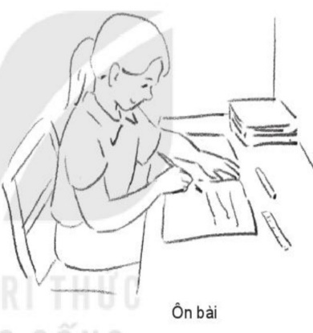
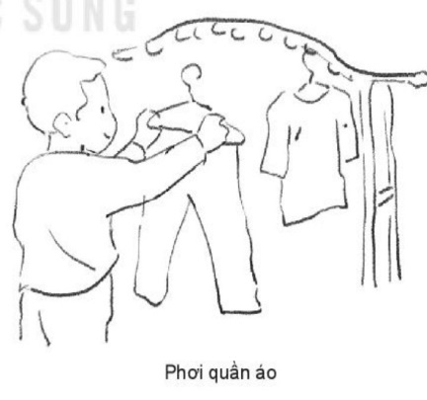
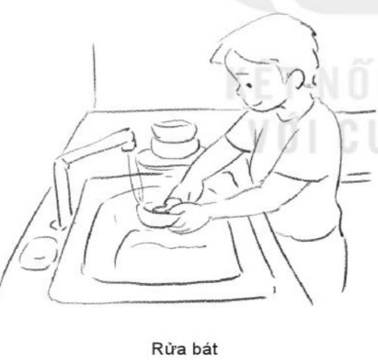

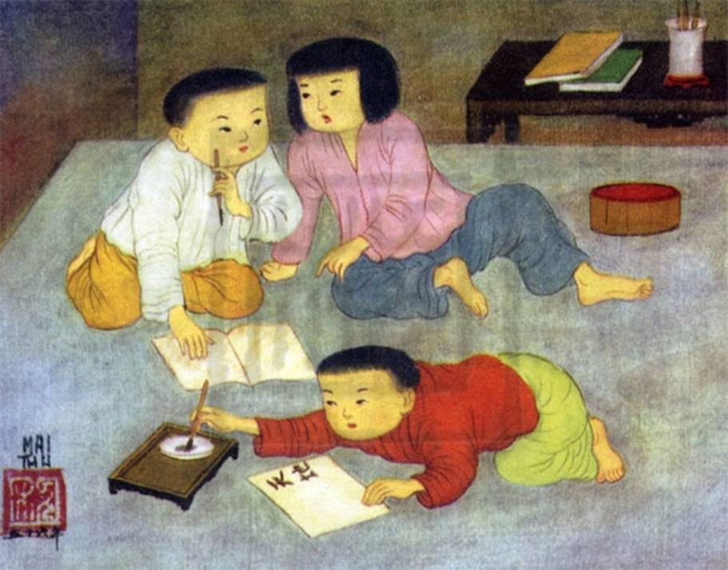
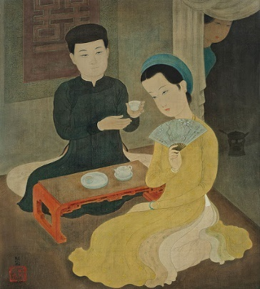
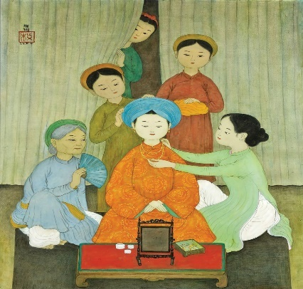

Viết bài – Tranh lụa. 1956- Mai trung Thứ Tiệc trà Điểm trang cho đám cưới
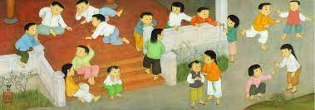

Niềm vui sống – Tranh lụa. 1963 - Mai trung Thứ.
